**Белорусский государственный технологический университет**

**Факультет информационных технологий**

**Кафедра программной инженерии**

**Программа “** **Преобразование многомерного массива в одномерный и наоборот ”**

По дисциплине «Основы алгоритмизации и программирования»

Выполнил:

Студент 1 курса 10 группы ПИ

Макаревич Кирилл Витальевич

Проверил: Белодед Николай Иванович

Оглавление

**Введение:** 3

**Код программы:** 3

**Результат выполнения программы:** 5

**Словесно-формульное описание алгоритма:** 6

**Псевдоалгоритм:** 7

**Блок-схема:** 8

**Заключение:** 10

# **Введение:**

Массивы являются одним из базовых элементов программирования, широко используемых для хранения и обработки данных. Важной задачей при работе с массивами является их преобразование, в частности, из одномерного в многомерный и наоборот. Такие преобразования часто применяются при решении задач, связанных с многомерными данными, включая обработку изображений, моделирование физических процессов и анализ данных.

В данной работе рассматривается разработка программы, которая выполняет преобразования между одномерными и многомерными массивами. Реализация включает использование динамического выделения памяти, генерацию случайных данных и преобразование индексов.

Цель:

Целью работы является изучение и реализация алгоритмов преобразования одномерного массива в многомерный и обратно с использованием языка программирования C++.

Задачи:

Для достижения поставленной цели были сформулированы следующие задачи:

1. Разработать алгоритм для преобразования одномерного массива в многомерный с учётом заданных размерностей.
2. Реализовать алгоритм преобразования многомерного массива в одномерный.
3. Обеспечить динамическое выделение и освобождение памяти для массивов.
4. Протестировать работоспособность программы с использованием случайных данных.
5. Оформить блок-схему, псевдоалгоритм и словесно-формульное описание для разработанной программы.

# **Код программы:**

|  |
| --- |
| #include <iostream>  #include <cstdlib>  #include <ctime>  #include <Windows.h>  using namespace std;  int main() {  SetConsoleCP(1251);  SetConsoleOutputCP(1251);  srand(time(0));  cout << "Выберите действие:\n";  cout << "1. Преобразование из одномерного в многомерный массив\n";  cout << "2. Преобразование из многомерного в одномерный массив\n";  int choice;  cin >> choice;  int n; // количество размерностей  int* dimensions = nullptr; // размерности многомерного массива  int totalElements = 1; // общее количество элементов  int* array = nullptr; // одномерный массив  switch (choice) {  case 1: { // преобразование из одномерного в многомерный массив  cout << "Введите количество размерностей массива: ";  cin >> n;  dimensions = new int[n];  cout << "Введите размеры по каждой размерности: ";  for (int i = 0; i < n; i++) {  cin >> dimensions[i];  totalElements *= dimensions[i];  }  array = new int[totalElements];  for (int i = 0; i < totalElements; i++) {  array[i] = rand() % 100; // заполняем случайными числами  }  cout << "\nОдномерный массив:\n";  for (int i = 0; i < totalElements; i++) {  cout << array[i] << " ";  }  cout << "\n\nМногомерный массив (в виде индексов):\n";  int* indices = new int[n];  for (int i = 0; i < totalElements; i++) {  int temp = i;  for (int j = n - 1; j >= 0; j--) {  indices[j] = temp % dimensions[j];  temp /= dimensions[j];  }  cout << "[";  for (int j = 0; j < n; j++) {  cout << indices[j] << (j < n - 1 ? ", " : "");  }  cout << "] = " << array[i] << "\n";  }  delete[] indices;  break;  }  case 2: { // преобразование из многомерного в одномерный массив  cout << "Введите количество размерностей массива: ";  cin >> n;  dimensions = new int[n];  cout << "Введите размеры по каждой размерности: ";  for (int i = 0; i < n; i++) {  cin >> dimensions[i];  totalElements *= dimensions[i];  }  array = new int[totalElements];  for (int i = 0; i < totalElements; i++) {  array[i] = rand() % 100; // заполняем случайными числами  }  cout << "\nМногомерный массив (в виде индексов):\n";  int* indices = new int[n];  for (int i = 0; i < totalElements; i++) {  int temp = i;  for (int j = n - 1; j >= 0; j--) {  indices[j] = temp % dimensions[j];  temp /= dimensions[j];  }  cout << "[";  for (int j = 0; j < n; j++) {  cout << indices[j] << (j < n - 1 ? ", " : "");  }  cout << "] = " << array[i] << "\n";  }  cout << "\nОдномерный массив:\n";  for (int i = 0; i < totalElements; i++) {  cout << array[i] << " ";  }  cout << endl;  delete[] indices;  break;  }  default:  cout << "Неверный выбор!\n";  break;  }  delete[] dimensions;  delete[] array;  return 0;  } |

# **Результат выполнения программы:**

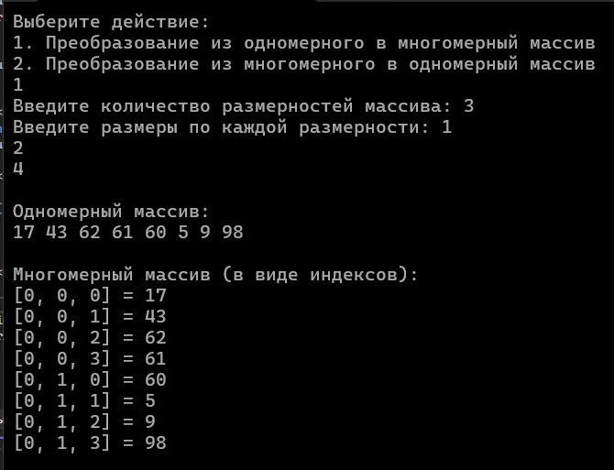

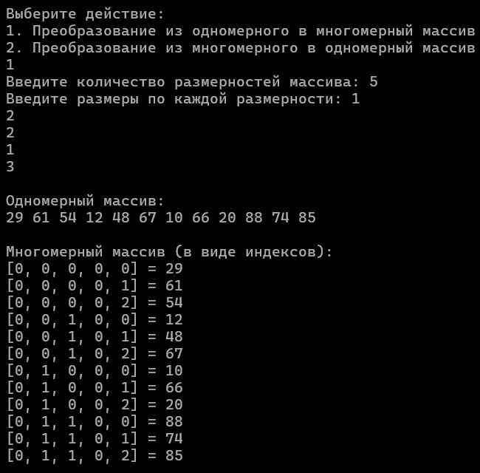

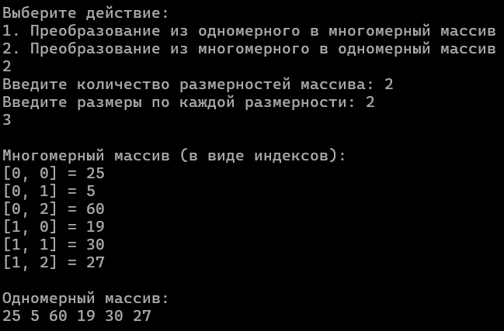

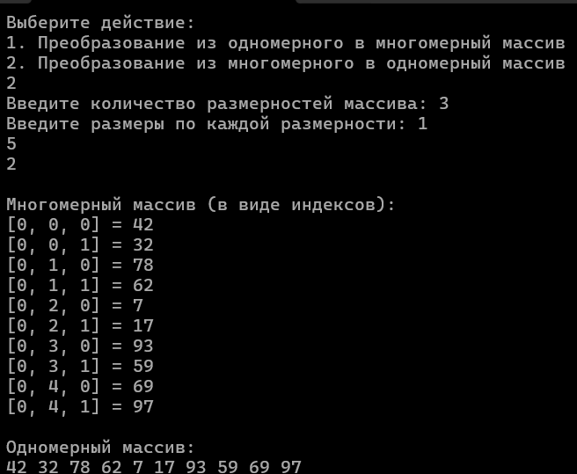

# **Словесно-формульное описание алгоритма:**

1. Установить кодировку консоли в Windows-1251

2. Инициализировать генератор случайных чисел

3. Вывести меню с выбором действия

4. Считывать выбор пользователя (choice)

5. Если выбор равен 1:

1. Запросить количество размерностей (n)

2. Выделить память для массива размерностей

3. Ввести размеры для каждой размерности

4. Рассчитать общее количество элементов (totalElements)

5. Выделить память для одномерного массива

6. Заполнить одномерный массив случайными числами

7. Печать одномерного массива

8. Для каждого элемента в одномерном массиве:

1. Преобразовать индекс в многомерные индексы с использованием деления и остатка

2. Вывести индексы и соответствующее значение

6. Если выбор равен 2:

1. Запросить количество размерностей (n)

2. Выделить память для массива размерностей

3. Ввести размеры для каждой размерности

4. Рассчитать общее количество элементов (totalElements)

5. Выделить память для одномерного массива

6. Заполнить одномерный массив случайными числами

7. Печать индексов многомерного массива и значений

8. Печать одномерного массива

7. Если выбор неверен, вывести сообщение об ошибке

8. Освободить память для всех выделенных массивов

9. Завершить программу

# **Псевдоалгоритм:**

НАЧАЛО

СОЗДАТЬ переменные: choice, n, totalElements

СОЗДАТЬ указатели или массивы: dimensions, array, indices

УСТАНОВИТЬ кодировку консоли на нужную

ИНИЦИАЛИЗИРОВАТЬ генератор случайных чисел

ВЫВЕСТИ: "Выберите действие:"

ВЫВЕСТИ: "1. Преобразование из одномерного в многомерный массив"

ВЫВЕСТИ: "2. Преобразование из многомерного в одномерный массив"

ВВЕСТИ: choice

ЕСЛИ choice = 1 ТО

НАЧАЛО

ВЫВЕСТИ: "Введите количество размерностей массива:"

ВВЕСТИ: n

СОЗДАТЬ массив dimensions размером n

УСТАНОВИТЬ totalElements = 1

ВЫВЕСТИ: "Введите размеры по каждой размерности:"

ДЛЯ i ОТ 0 ДО n - 1

ВВЕСТИ: dimensions[i]

totalElements = totalElements * dimensions[i]

СОЗДАТЬ массив array размером totalElements

ЗАПОЛНИТЬ массив array случайными числами

ВЫВЕСТИ: "Одномерный массив:"

ДЛЯ i ОТ 0 ДО totalElements - 1

ВЫВЕСТИ: array[i]

СОЗДАТЬ массив indices размером n

ВЫВЕСТИ: "Многомерный массив (в виде индексов):"

ДЛЯ i ОТ 0 ДО totalElements - 1

УСТАНОВИТЬ temp = i

ДЛЯ j ОТ n - 1 ДО 0 ШАГ -1

indices[j] = temp % dimensions[j]

temp = temp / dimensions[j]

ВЫВЕСТИ: "Индексы:", indices, "Значение:", array[i]

УДАЛИТЬ массив indices

КОНЕЦ

ИНАЧЕ ЕСЛИ choice = 2 ТО

НАЧАЛО

ВЫВЕСТИ: "Введите количество размерностей массива:"

ВВЕСТИ: n

СОЗДАТЬ массив dimensions размером n

УСТАНОВИТЬ totalElements = 1

ВЫВЕСТИ: "Введите размеры по каждой размерности:"

ДЛЯ i ОТ 0 ДО n - 1

ВВЕСТИ: dimensions[i]

totalElements = totalElements * dimensions[i]

СОЗДАТЬ массив array размером totalElements

ЗАПОЛНИТЬ массив array случайными числами

СОЗДАТЬ массив indices размером n

ВЫВЕСТИ: "Многомерный массив (в виде индексов):"

ДЛЯ i ОТ 0 ДО totalElements - 1

УСТАНОВИТЬ temp = i

ДЛЯ j ОТ n - 1 ДО 0 ШАГ -1

indices[j] = temp % dimensions[j]

temp = temp / dimensions[j]

ВЫВЕСТИ: "Индексы:", indices, "Значение:", array[i]

ВЫВЕСТИ: "Одномерный массив:"

ДЛЯ i ОТ 0 ДО totalElements - 1

ВЫВЕСТИ: array[i]

УДАЛИТЬ массив indices

КОНЕЦ

ИНАЧЕ

ВЫВЕСТИ: "Неверный выбор!"

УДАЛИТЬ массив dimensions

УДАЛИТЬ массив array

КОНЕЦ

# **Блок-схема:**

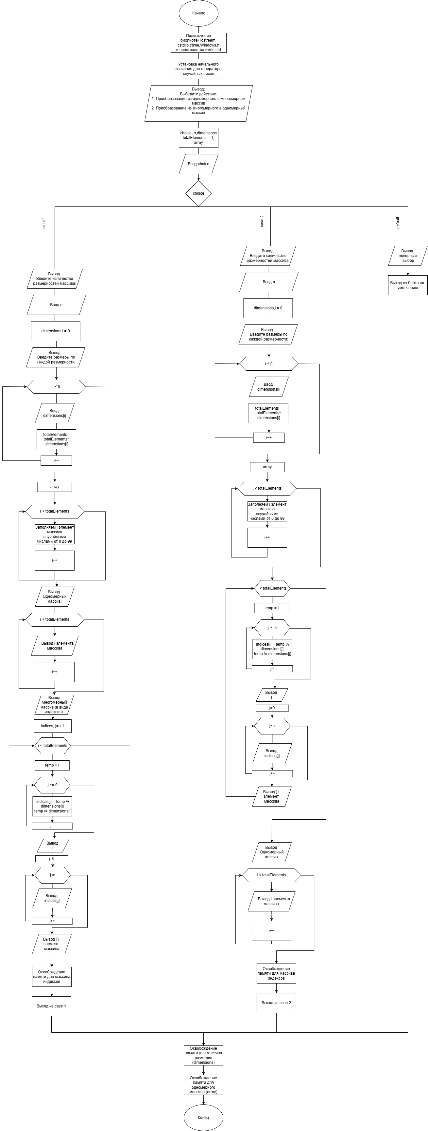

# **Заключение:**

На практике реализована программа, которая позволяет преобразовывать одномерные массивы в многомерные и обратно, что является важной задачей в области обработки данных и многомерных структур.

Программа показала свою работоспособность и корректность на тестовых данных. Выводы подтверждают, что разработанный алгоритм может применяться для преобразования массивов любого числа размерностей.